-
- LA PERSONA QUE LLEVAS DENTRO
Lista los conocimientos, habilidades y actitudes que cada uno de vosotros/as vais a aportar a la asociación.

N° | NOMBRES Y APELLIDOS | ¿CÓMO SOY?
1 | AUQUILLA CAYANBE ANGÉLCA | Amable, honesta, entusiasta.
2 | CAZAR SEBASTIAN | Responsable, creativo, solidario.
3 | CONGACHA GAVILANES DARWIN | Solidario, respetuoso y muy responsable.
4 | CASTRO PINDE BRYAN | Entusiasta y comprometido con el trabajo.
5 | CARRASCO MOSCOSO EDWIN | Responsabilidad en las tareas encomendadas.
6 | CHALÁM MEJÍA RONNY | Organizar trabajos en grupo.
7 | DÍAZ PAREDES CRITOPHER | Asume con responsabilidad los compromisos adquiridos.
8 | GREFA LISBETH | Emprendedora, entusiasta, coordina trabajos grupales.
9 | LEMA TENELEMA WILLIAM | Creatividad y entusiasmo en el desarrollo del proyecto
10 | LÓPEZ CAIZA FRANKLIN | Respetuoso y responsable.
11 | MERA TAIPE JEAN CARLO | Solidario y amable con los compañeros.
12 | MOROCHO PILCO LUIS | Responsable en las tareas encomendadas.
13 | ORTEGA ÑAMIÑA JORGE | Comprensible y emprendedor.
14 | PILCO MOLINA LENIN | Compartir conocimientos y experiencias.
15 | PINTAC SALAO DEISY | Creativa, emprendedora.
16 | SINALUISA LEMA ANA | Responsable con las tareas encomendadas.
17 | TENELEMA BUÑAY DAVID | Entusiasta en toda actividad.
18 | VELASCO ILLICACHI ESTEFANIA | Responsable, entusiasta.
19 | ZÚÑIGA ISIN DENNYS | Cooperación en el trabajo.

- ANALISIS DE LA REALIDAD

El presente proyecto tiene como fundamento principal el incremento del material tecnológico para desarrollar las destrezas visuales de los estudiantes del Colegio de Bachillerato Técnico “Adolfo Kolping”; la institución cuenta con dos proyectores los mismos que no abastecen las necesidades de los docentes para impartir sus clases y de esa manera contribuir al mejoramiento del aprovechamiento de los educandos, en tal virtud en el presente año trabajaremos para que se haga realidad nuestro objetivo, mismo que se conseguirá mediante el trabajo conjunto de todos quienes integramos el proyecto JES y de manera muy especial de quienes contribuirán para hacer realidad nuestro sueño.
La población con que cuenta nuestra institución es de escasos recursos económicos que necesita una formación acorde a las exigencias de la realidad actual, sin embargo son ellos quienes poco a poco colaboraran en cada una de las actividades programadas para el cumplimiento de tan anhelado proyecto.
Percepción social:
Los padres, madres de familia y representantes tienen conocimiento de que nuestra institución no tiene apoyo económico necesario de los organismo gubernamentales relacionados con la educación, se sienten comprometidos con el desarrollo de diversas actividades y de manera especial en la elaboración y ejecución de diferentes proyectos año tras año con el propósito de contribuir de alguna manera a la solución de los problemas existentes en las diferentes áreas de estudio.
Explicación-interpretación:
La institución inicia su funcionamiento en el año de 1999 con recursos económicos provenientes de donaciones alemanas y españolas con la finalidad de atender a los niños, niñas y adolescentes que al terminar su primera etapa de instrucción se dedicaban a trabajos serviles y mal remunerados, por su condición socio-económica no continuaban los estudios o tener una profesión que les permita vivir dignamente.
Alternativas:
Las necesidades económicas, tecnológicas se pueden solucionar primero haciendo un estudio de sus antecedentes y causas para establecer mecanismos de solución mediante la organización de grupos de trabajo orientados a la cooperación mutua con la finalidad de contribuir de manera positiva al fortalecimiento de valores, los proyectos sociales son beneficiosos siempre y cuando existan, compromiso de sus integrantes y de quienes coordinan la realización de los eventos que poco a poco generen recursos económicos para solventar los gastos de los requerimientos planteados en el proyecto .
Ajuste:
Con el trabajo de emprendimiento realizado y luego de la adquisición de los proyectores nos comprometemos a concienciar a nuestra población estudiantil sobre el buen uso y mantenimiento de los equipos para una mayor duración y utilidad ya que los recursos obtenidos no son fáciles de conseguir ya que se necesita de mucho trabajo y esfuerzo, siendo responsabilidad constante de todos, también debemos hacer un profundo agradecimiento a quienes coordinan esta actividad y de manera especial al centro socio asignado desde España, quienes aún sin conocernos nos apoyan en nuestro proyecto, por lo cual les agradecemos infinitamente.

La recopilación documental se ha hecho a través de:
Observación directa del entorno y mediante el diálogo con los docentes que laboran en la institución sobre lo beneficioso que resultaría el tener un proyector fijo en el aula de clase.

- PROYECTO DE COOPERACIÓN

COMO | VAMOS A DENOMINARLO | NOMBRE: Unidos y Solidarios por el “Adolfo Kolping”  U.S.A.K.
QUÉ | VAMOS A HACER | DESCRIPCIÓN  El presente proyecto tiene como finalidad adquirir dos proyectores para el facilitar el proceso de aprendizaje de los estudiantes de los diferentes niveles mediante el uso de material tecnológico.
PARA QUÉ | QUEREMOS HACERLO | OBJETIVOS  Contribuir al mejor desenvolvimiento de las actividades académicas con la adquisición de dos proyectores.
CÓMO | VAMOS A HACERLO | METOLOGÍA Y ACTIVIDADES  Rifas periódicamente, venta de comida, proyecciones de películas.  Con los recursos económicos obtenidos de las actividades antes mencionadas más la contribución de nuestro centro socio.
CON QUÉ | VAMOS A HACERLO | RECURSOS MATERIALES  Productos para las rifas, cartulina, marcadores, equipo de amplificación, computadora.
CON QUIÉN | VAMOS A HACERLO | RECURSOS HUMANOS  Personal que labora en la institución, padres, madres de familia y representantes, comunidad y quienes integran el centro socio.
CUANDO | VAMOS A HACERLO | TEMPORALIZACIÓN  Iniciamos nuestras actividades en el mes de noviembre, continuaremos en los meses de diciembre, febrero, mayo y junio.
DONDE | VAMOS A HACERLO | LOCALIZACIÓN  Realizaremos en los patios del Colegio de Bachillerato Técnico “Adolfo Kolping” del cantón Riobamba, parroquia Yaruquíes.
CÓMO | SABREMOS SI HEMOS LOGRADO LOS RESULTADOS | EVALUACIÓN  Al final del periodo escolar, luego del seguimiento de las responsabilidades de los integrantes y la evaluación del cumplimiento de las actividades se verificará la cantidad de dinero obtenido y en lo posible necesario para nuestro proyecto de emprendimiento.
CUÁNTO | CUESTA HACERLO | PRESUPUESTO  Como el costo de los proyectores depende de las características se estima un valor de 800 USD cada uno, dando un total de 1 600 USD dólares.

- LA COMUNICACIÓN

HERRAMIENTA DE COMUNICACIÓN UTILIZADA | FECHA | CONTENIDO | VALORACIÓN/ INCIDENCIAS
Correo electrónico | Octubre | Inscripción del grupo
Teléfono
Video conferencia
chat

Correo electrónico
Normis.c.a.p@hotmail.com

5. LOS VALORES- LA VISIÓN- LA MISIÓN

¿Cuáles son los valores?
La responsabilidad, creatividad y sobre todo la honestidad en el cumplimiento de las responsabilidades encomendadas para el desarrollo de cada una de las actividades programadas.
Comprender que solo el emprendimiento y entusiasmo hacen posible cumplir los sueños y cubrir necesidades elementales.
¿Cuál es la visión de vuestra ONG?
Convertirnos en un grupo sólido para el emprendimiento mediante el trabajo en equipo en beneficio institucional y convertirse en un ejemplo a seguir por otras instituciones educativas del sector.
¿Cuál es la misión de vuestra ONG?
Organizar equipos de trabajo con estudiantes que cursan el primer año de bachillerato en beneficio institucional específicamente de los estudiantes de los diferentes niveles sin ninguna distinción, fortaleciendo la educación incluyente.
6. NOMBRE DE LA ONG – LOGOTIPO
¿Cómo se llamará finalmente vuestra ONG?
Unidos y Solidarios por el “Adolfo Kolping”
¿Cuál será vuestro logotipo? Principalmente donde aparecerá.
USAK

Aparecerá en todos los documentos que se envíe al centro socio y a los coordinadores del proyecto.
- ESTATUTOS
¿Cuáles serán las normas de funcionamiento que regirán vuestra ONG?
Redacta los estatutos de vuestra ONG
Cada estudiante cumplirá una responsabilidad específica ya sea de manera individual o grupal para lo cual se establecen las siguientes obligaciones y prohibiciones.

OBLIGACIONES.

- Participar activamente en las diferentes comisiones.
- Cumplir con las disposiciones establecidas
- Respetar el cronograma de actividades
- Demostrar honradez en asuntos económicos
- Cada socio deberá pedir y dar informes económicos

PROHIBICIONES.

- Demostrar poco interés en el desarrollo del proyecto
- Delegar responsabilidades a otras personas
- Dar mal uso al dinero
- Prohibido tomar decisiones sin que haya consenso
- No acatar los acuerdos y compromisos

- ACTA DE CONSTITUCIÓN
¿Cómo será el acta de constitución de vuestra ONG?
En Yaruquíes 19 de septiembre del 2013, siendo las 13:10 (una de la tarde) en al aula de primero de bachillerato y con la presencia de todos los estudiantes se procede a nombrar la directiva que coordinará el Proyecto JES para el periodo 2013 – 2014, misma que queda de la siguiente manera:
Presidenta: Lisbeth Grefa
Vicepresidente: Darwin Congacha
Secretario: Jean Carlo Mera
Tesorero: Dennys Zúñiga

Una vez designada la directiva sus integrantes plantean propuestas de trabajo para el desarrollo de proyecto. Luego de una lluvia de ideas sobre las necesidades institucionales se llega a la conclusión de trabajar para la adquisición de dos proyectores para contribuir con el proceso de aprendizaje de los estudiantes.
Las actividades a desarrollarse serán: rifas, venta de comida, proyección de películas; las mismas que estarán a un costo accesible para que exista mayor colaboración de docentes, padres, madres y representantes. Solo así podremos obtener los recursos económicos necesarios para la compra de los proyectores.

- LA JUNTA DIRECTIVA
Presidenta: Lizbeth Grefa
Vicepresidente: Darwin Congacha
Secretario: Jean Carlo Mera
Tesorero: Dennys Zúñiga.
Coordinadora: Norma Cumandá Asqui Pérez

- ORGANIGRAMA
NOMBRE Y APELLIDO | QUÉ APORTO | DEPARTAMENTO | FUNCIONES
Ronny Chalan | Talonarios | Boletería | Realizar los boletos
Anita Lusia | Talonarios | Boletería | Realizar los boletos
Wilian Lema | Talonarios | Boletería | Realizar los boletos
Darwin Congacha | Poner sello | Autorización | Poner sellos y números en los boletos
Denys Zuñiga | Poner sello | Autorización | Poner sellos y números en los boletos
Jean Carlo | Poner sello | Autorización | Poner sellos y números en los boletos
Lisbeth Grefa | Repartiendo boletos | Repartición | Entregar los boletos a sus compañeros
Angélica Auquilla | Repartiendo boletos | Repartición | Entregar los boletos a sus compañeros
Stefania Illicachi | Repartiendo boletos | Repartición | Entregar los boletos a sus compañeros
Bryan Castro | Cuidandog los premios | Cuidado de premios | Seguridad de los premios
Cristofer Días | Cuidando los premios | Cuidado de premios | Seguridad de los premios
Edwin Carrasco | Cuidando los premios | Cuidado de premios | Seguridad de los premios
Frankin Lopez | Animación y amplificación | Audio | Dar aviso
Deisy Pintac | Animación y amplificación | Audio | Dar aviso
Jorge Ortega | Animación y amplificación | Audio | Dar aviso
David Tenelema | Animación y amplificación | Audio | Dar aviso
Lenin Pilco | Animación y amplificación | Audio | Dar aviso
Luis Morocho | Animación y amplificación | Audio | Dar aviso

- LA PLUBLICIDAD
- Blog
- Espacios web
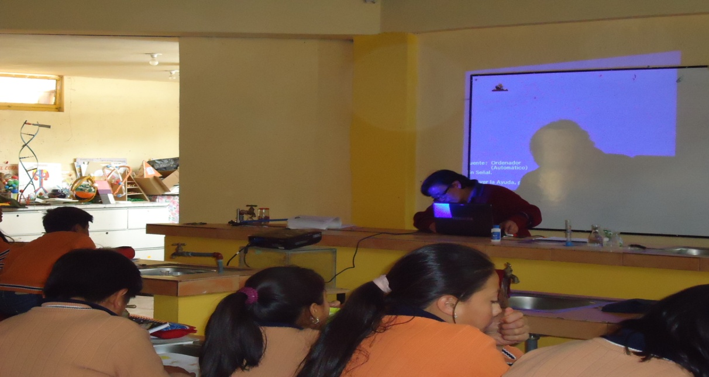
- Volantes
- NOTAS Y ANEXOS

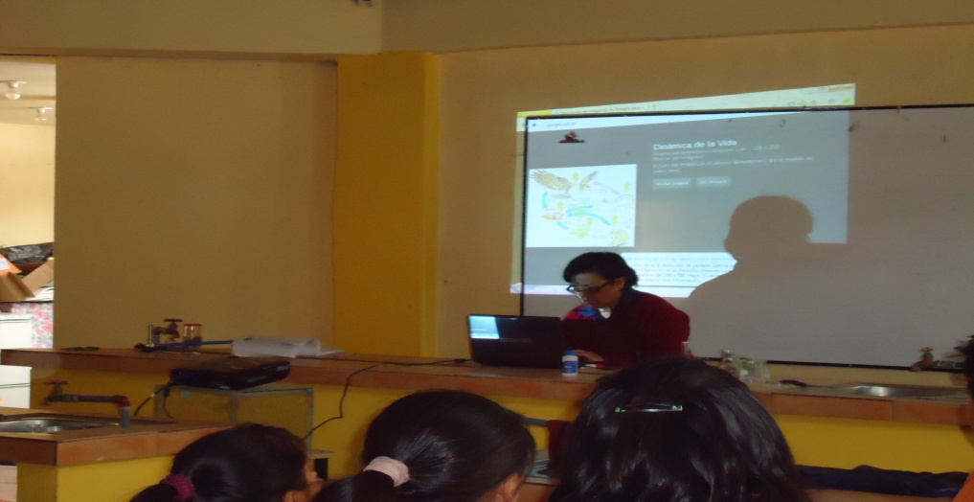
Anexos 2
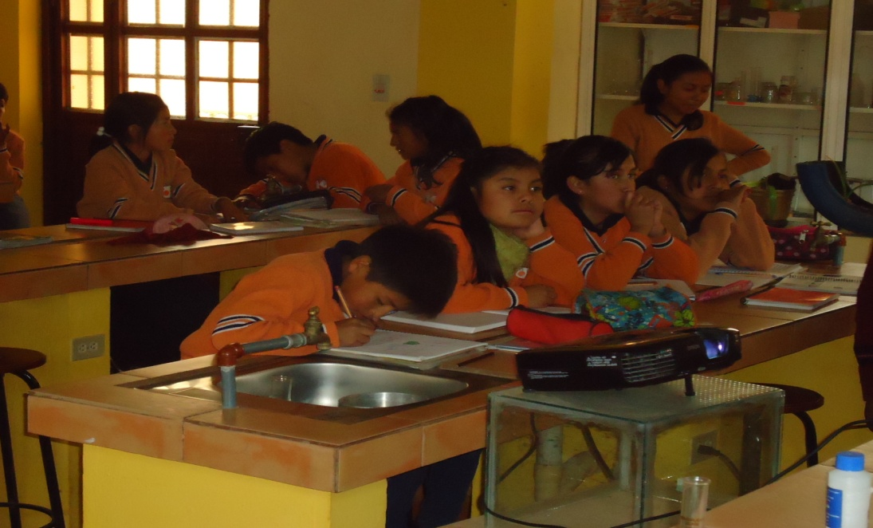
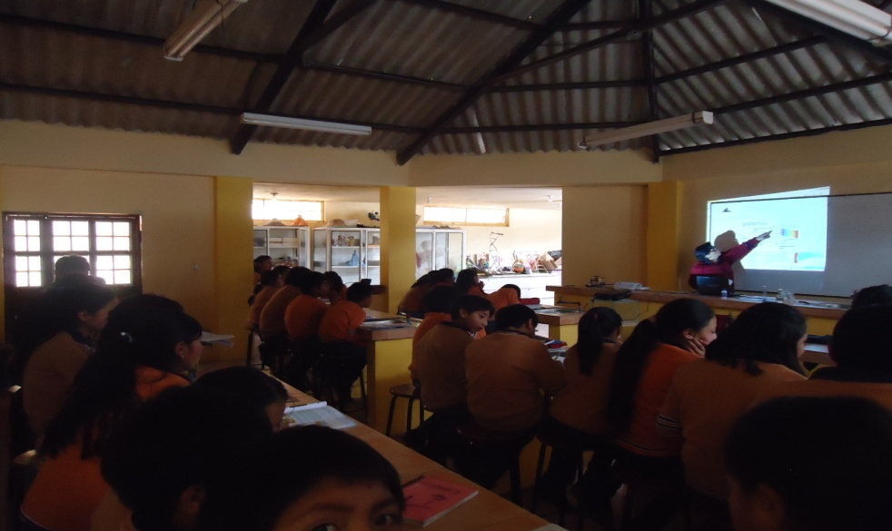
Anexo 3
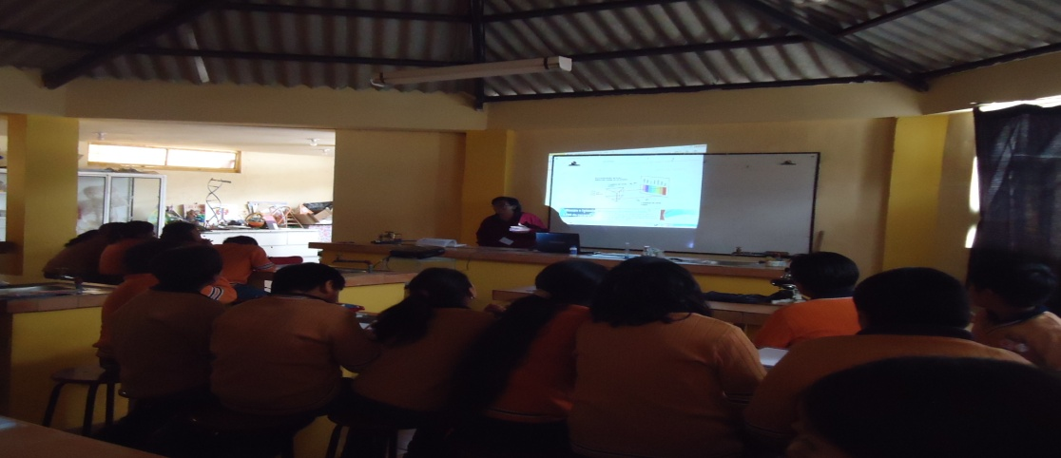
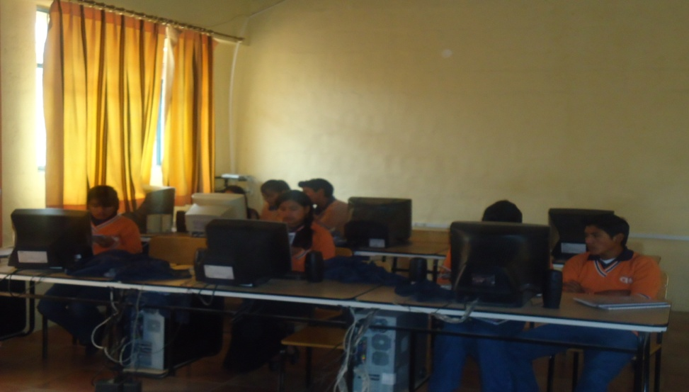
Anexo 4

